***Pero, ¿qué es Github?***

Es una plataforma colaborativa que nos va a permitir llevar un control de versión sobre nuestro código.

GitHub es un lugar en la nube.

**Repositorio:** es el lugar en donde se irán almacenando los archivos de nuestro proyecto y a través del cual podremos hacer seguimiento de los mismos.

**Repositorios remotos**: viven en la nube, es decir, en GitHub.

**Repositorios locales:** viven en nuestra computadora.

**Conectando nuestro repositorio local a GitHub**

Para que Git pueda llevar un control de las modificaciones realizadas en un archivo tenemos que indicarle qué archivos queremos que mire. Pero... ¿Cómo se hace eso?

Llegó finalmente el momento de conectar lo que estuvimos realizando localmente con GitHub. Para poder hacer esto, debemos tener:

Una cuenta en GitHub.

Un repositorio local que utilizaremos para poder conectarlo.

Con el objetivo de poder practicar junto al video, tenemos que poseer un repositorio local configurado:

Debemos inicializar un repositorio. Para esto, ejecutamos git init en la carpeta que queramos conectar el repositorio.

Luego tenemos que indicar al repositorio nuestros usuario ejecutando dos comandos:

git config user.name “mi usuario” (escribimos nuestro nombre de usuario).

git config user.email “miCorreo@email.com” (escribimos nuestra dirección de correo).

Estos son los comandos que utilizamos en el video:

**git add .** // agrega los archivos

**git commit -m "mensaje"** // comitea los cambios hechos

**git push origin master** // envia los cambios al repositorio remoto

**git status** // seguimiento del estado de los archivos



¿Cómo descargás por primera vez un repositorio? -----git clone "url del proyecto"

¿Cómo actualizás el código en tu repositorio local?-----git pull origin master

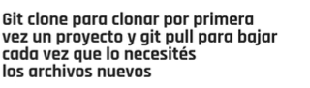

**Resolviendo Conflictos**

Todo iba de maravilla hasta que alguien decidió modificar el mismo archivo en el que estábamos trabajando y, para nuestra desgracia, hizo el push primero

***RESUMEN***

Comandos paso a paso para crear un repositorio local

git init // Crea el repositorio

git config user.name "nombreUsuario" // Agrega nuestra identidad

git config user.email "emailUsuario" // Agrega nuestro e-mail

git remote add origin http://... // Apunta al repositorio remoto

Comandos paso a paso para subir cambios

git add . // Agrega todos los archivos

git commit -m "mensaje" // Commitea los cambios hechos

git push origin master // Envía los cambios al repositorio remoto

git status // Realiza un seguimiento de los estados de los archivos

otros comandos

git status // Realiza un seguimiento de los estados de los archivos

git pull// Descarga los cambios que existen en el repositorio remoto

Con el link que nos provee GitHub de nuestro repositorio,

ingresamos el siguiente comando:

git clone linkDelRepo // Clonamos el repositorio en nuestra máquina

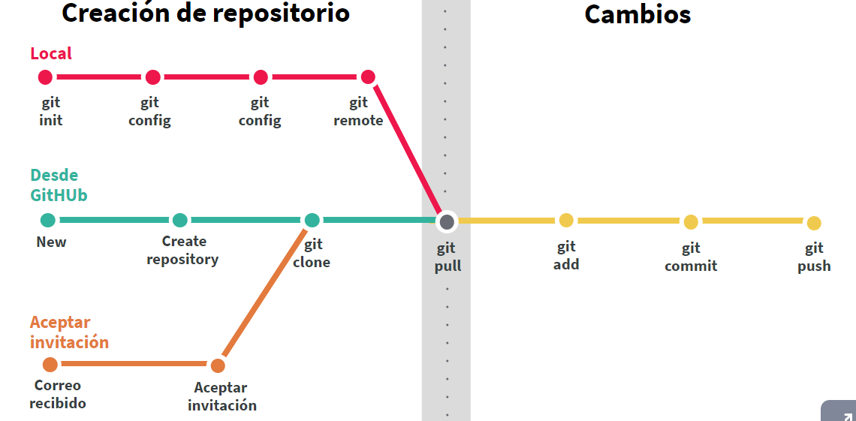

Comandos de la terminal

➔ crtl+l o clear ❏ Limpiar la consola

➔ mkdir nombre_de_carpeta ❏ Crear una carpeta

➔ cd ❏ Entrar en la carpeta

➔ cd .. ❏ Salir de la carpeta

➔ ls ❏ Ver lo que hay dentro de la carpeta

➔ rm nombre ❏ Borrar archivo

➔ rm -r nombre ❏ Borrar directorio y todos los archivos que contiene

➔ rm -rf nombre ❏ Borrar directorio y todos los archivos que contiene

en forma forzada

Comandos Git

➔ Ayuda ❏ git help

➔ Comando específico ❏ git help add

❏ git help commit

❏ git help <cualquier_comando_git>

➔ Establecer el usuario y el e-mail ❏ git config --global user.name "nombre de usuario"

❏ git config --global user.email email@email.com

➔ Eliminar todos los registros que se refieren al usuario y al e-mail

❏ git config --global --unset user.name "nombre de usuario"

❏ git config --global --unset user.email email@email.com

➔ Ver la configuración de Git ❏ git config --list

➔ Crear un nuevo repositorio ❏ git init

➔ Verificar el estado de los archivos/directorios ❏ git status (muestra el estado de los archivos en su repositorio)

➔ Añadir un archivo ❏ git add nombre_archivo_directorio (archivo

específico)

❏ git add . / git add --all (todos los archivos)

➔ Commitear un archivo/directorio ❏ git commit nombre_archivo -m "mensaje del commit"

➔ Remover un archivo o directorio ❏ git rm archivo

❏ git rm -r directorio (remueve el directorio y los archivos que contiene)

➔ Ver el historial de actividad ❏ git log (muestra el historial)

❏ git log -- <ruta del archivo> (muestra el historial de

un archivo específico)

❏ git log --author=usuario (muestra el historial de un usuario en particular)

Deshacer operaciones

➔ Deshaciendo el cambio local en su directorio de trabajo local ❏ git checkout -- archivo

(solo debe usarse mientras el archivo no se haya añadido todavía al área de trabajo temporal)

➔ Deshaciendo el cambio local en el área de trabajo temporal (staged area)

❏ git reset HEAD archivo (debe usarse cuando el archivo ya ha sido añadido

en el área temporal)

“Unstaged changes after reset:M archivo” (si se muestra el siguiente

resultado, el comando reset no ha cambiado el directorio de

trabajo)

❏ git checkout nombre_archivo (permite realizar el cambio de directorio)

Repositorio Remoto

➔ Ver los repositorios remotos (para saber a dónde se envían los cambios o

de dónde los descargamos)

❏ git remote

❏ git remote -v

❏ git remote add origin git@github.com:minombre/archivo-git.git (enlaza el

repositorio local con un repositorio remoto)

❏ git remote show origin (permite ver la información de los repositorios

remotos)

❏ git remote rename origin nombre_nuevo (renombra un repositorio

remoto)

❏ git remote rm nombre_git (desvincula un repositorio remoto)

❏ git push -u origin master (el primer push en el repositorio debe contener

su nombre y branch)

❏ git push (los otros pushs no necesitan otras informaciones)

➔ Actualizar el repositorio local según el repositorio remoto

❏ git pull (actualizar los archivos contra la branch actual)

❏ git fetch (obtener los cambios, pero no aplicarlos a la branch actual)

➔ Clonar un repositorio remoto existente

❏ git clone git@github.com:minombre/archivo-git.git

Branches

El master es la branch principal de Git.

El HEAD es un puntero especial que indica cuál es la branch actual. Por defecto, HEAD

apunta a la branch principal, la master.

❏ git branch nuevaBranch_nombre (crea una nueva branch)

❏ git checkout nuevaBranch_nombre (cambia a una branch existente) - En este

caso, el principal puntero HEAD está apuntando a la branch llamada

nuevaBranch_nombre.

❏ git checkout -b nuevaBranch_nombre (crea una nueva branch y apunta a ella)

❏ git checkout master (vuelve a la branch principal-master-)

❏ git merge nuevaBranch_nombre (resuelve la unión (merge) entre las branches) -

Para realizar la unión (merge), debe estar en la branch que debe recibir los

cambios.

❏ git branch -d nuevaBranch_nombre (apagando una branch)

❏ git branch (lista branches)

❏ git branch -v (lista branches con información de los últimos commits)

❏ git branch --merged (lista branches que ya se han unido (merged) con la master)

❏ git branch --no-merged (listar branches que no se han unido (merged) con la

master)

❏ git pull origin nombreeBranch (saca los archivos de una branch existente)

❏ git push origin nuevaBranch_nombre (crea una branch remota con el mismo

nombre)

❏ git merge --abort o git reset --merge (cuando tenemos problemas con la unión

(merge) y queremos deshacerla)

❏ git reset HEAD (cuando queremos volver a un commit anterior, si queremos

volver a más de un commit, debemos poner el número de commits después de

HEAD. Ejemplo: HEAD~2)

➔ Reescribiendo la historia ❏ git commit --amend -m "Mi nuevo mensaje" (cambia

los mensajes del commit)